Министерство науки и высшего образования Российской Федерации федеральное государственное бюджетное образовательное учреждение высшего образования

«Российский экономический университет имени Г.В. Плеханова»

**МОСКОВСКИЙ ПРИБОРОСТРОИТЕЛЬНЫЙ ТЕХНИКУМ**

Специальность 09.02.07 Информационные системы и программирование

Квалификация: Программист

ПРАКТИЧЕСКИЕ РАБОТЫ

ПО «Разработка программных модулей»

|  |  |
| --- | --- |
| Выполнил студент | Проверил преподаватель |
| Группы П50-9-21 | ____________Д.В Серяк |
| Оганисян Александр Сергеевич | «____» ____________2022 года |

Москва-2023

Практическая работа 4

Цель: повторить задание с создание списков HTML

Создаю списки с различными маркерными обозначениями для нумерации

При помощи тегов <ul> и <li>

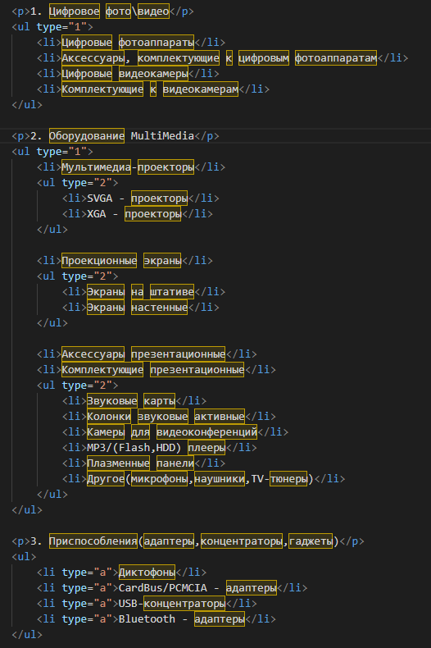

Рисунок 1 Листы

Создадим список с нашими смайлами

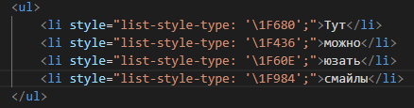

Рисунок 2 Смайлы

Итого:

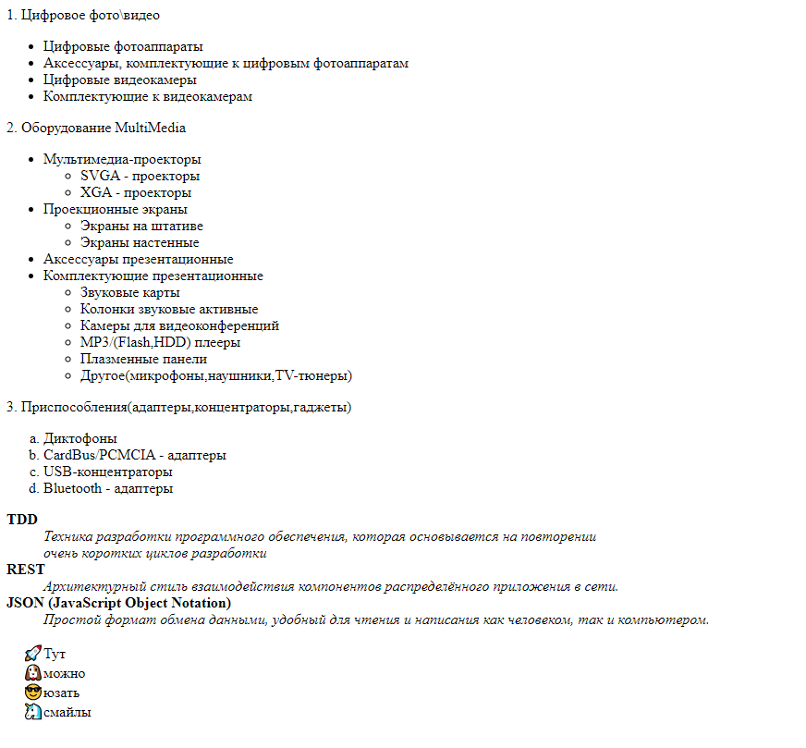

Рисунок 3 Результат

Режиссёрская версия

Изменил шрифт для всего текста, так-же заменил пункты (вместо кружочков и квадратиков, сделал стрелочки). Добавил градиент на задний фон

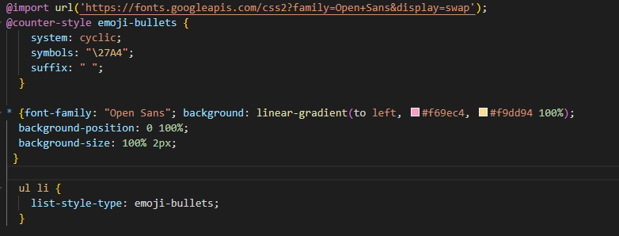

Рисунок 4 Стили

В итоге вышла вот такая слащявая штука 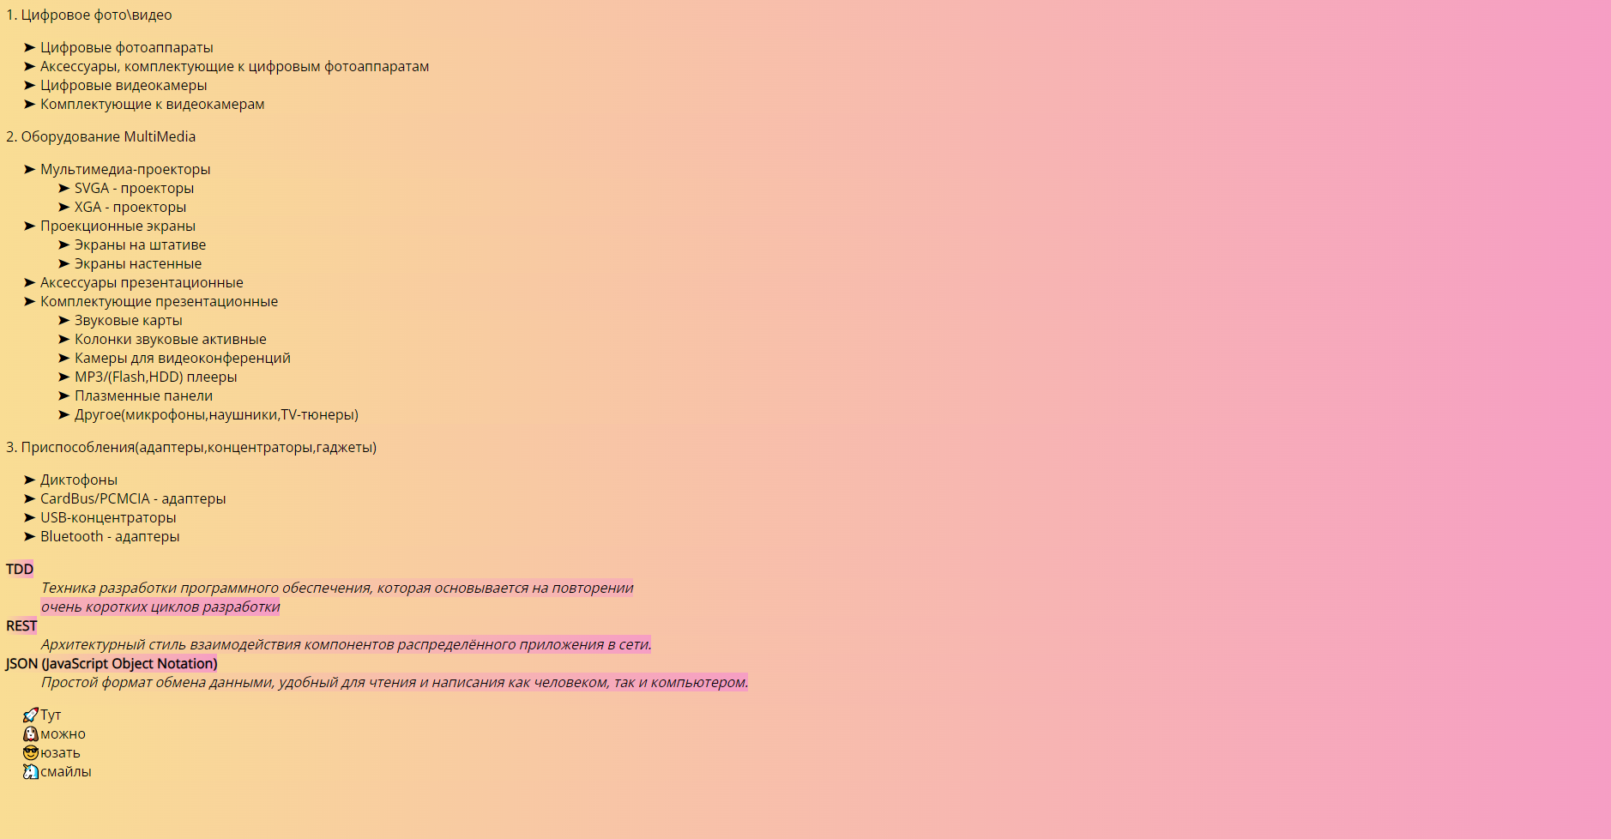

Рисунок 5 Слащявая штука

Вывод: Повторил задание с создание списков HTML